2018年l0月高等教育自学考试全国统一命题考试
概率论与数理统计(经管类) 试卷
(课程代码04183)
一、单项选择题【更多科目答案购买：http://www.examebook.com/index.php】：本大题共l0小题，每小题2分，共20分。在每小题列出的备选项中只有一项是最符合题目要求的，请将其选出。
1．有6部手机，其中4部是同型号甲手机，2部是同型号乙手机，从中任取3部，恰好取到一部乙手机的概率是
2．设事件A，B互不相容，且P(A)=0．2，P(B)=0．3，则P(A∪B)=
A．0．2 8．0．3 C．0．5 D．0．56
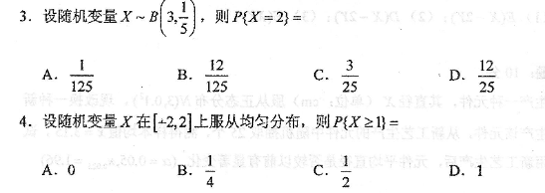
5．设二维随机变量(X,Y)的分布律为
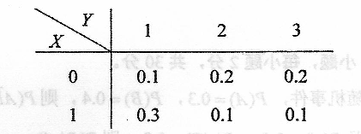 I
则P{x=O}=
A．0．1 B．0．2 C．0.3 D．0．5
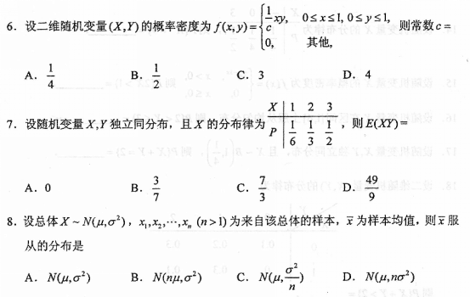
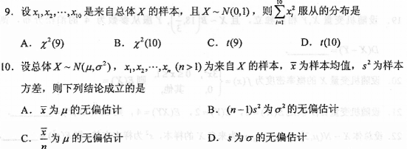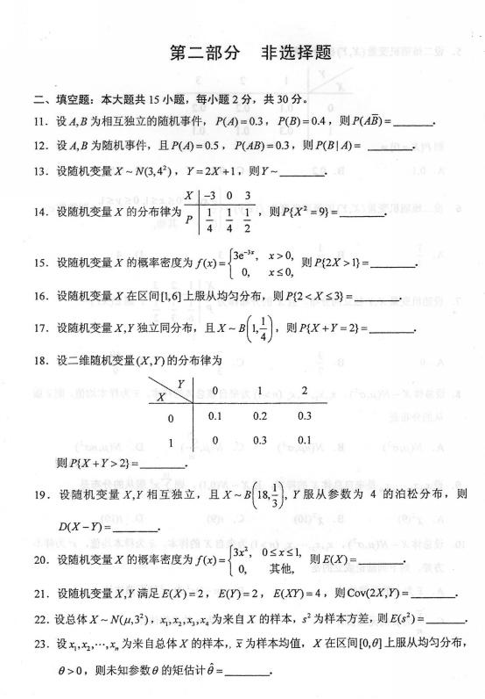
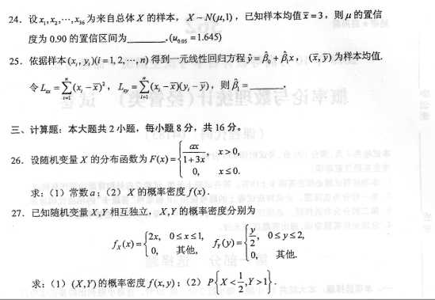
四、综合题：本大题共2小题，每小题l2分，共24分。
28．将一颗骰子独立地投掷4次，观察出现的点数．事件A表示每次投掷“出现小于5的
偶数点”．求：
(1)在4次投掷中，事件么恰好发生一次的概率P1；
(2)在4次投掷中，事件么恰好发生两次的概率P2：；
(3)在4次投掷中，事件么至少发生一次的概率P3
